Univerzita Pardubice
Fakulta elektrotechniky a informatiky

DOKUMENTKA
Ročníkový projekt II.

Autor: Karolína Bartošová
Předmět: Ročníkový projekt II.
Studijní obor: Webové technologie
Forma studia: kombinovaná
Rok: 2025/2026

Obsah
1 Byznys story 3
2 Funkční a nefunkční požadavky 4
2.1 Funkční požadavky 4
2. 2 Nefunkční požadavky 5
3 Use case diagram, scénáře a UML Activity diagram, BPMN 6
3.1 Use case diagram (textový popis) 6
3.2 Scénáře pro uživatele 6
3.3 UML Activity diagram 9
3.4 BPMN (textová verze) 10
4 Databáze 11
5 Návrh UI 12
5.1 Použité technologie 12
5.2 Window flow 12
5.3 Responsivita a breakpoints 13
5.4 Wireframy 13
6 Návrh backend akcí 15
7 Uživatelská příručka 16
8 Administrátorská příručka 27
9 Produktový list 28

1 Byznys story
Rozhodla jsem se vytvořit aplikaci s názvem „Dokumentka“. Nejdříve aplikaci představím. Dokumentka pomůže uživatelům uspořádat a spravovat všechny jejich dokumenty na jednom místě. Cílem je umožnit uživatelům uchovávat jak digitální, tak papírové dokumenty přehledně a bezpečně, aby k nim měli vždy snadný přístup. Aplikace bude rozdělena do jednotlivých sekcí, kam si uživatelé budou moci dokumenty zařazovat podle kategorie. Díky tomu bude snadnější orientace i správa důležitých dokumentů.
I přes to, že již existují podobné aplikace, nicméně se dané aplikace buď zaměřují
i na jiné oblasti nebo pouze naopak jen na určitou oblast. Aplikace Dokumentka se bude zaměřovat právě na dokumenty různého charakteru, které budou rozděleny do jednotlivých sekcí právě pro lepší přehlednost. Dále by měla mít Dokumentka vlastní umělou inteligenci (AI), která pomůže s čtením jednotlivých dokumentů a jejich zařazením do sekcí. Aplikace bude také disponovat funkcí skenování dokumentů pomocí fotoaparátu mobilního telefonu, což zajistí jejich vysokou čitelnost.

2 Funkční a nefunkční požadavky
V této kapitole se budu věnovat funkčním a nefunkčním požadavkům, které se zabývají tím, co aplikace musí umět a tím, jak aplikace jednotlivé funkce vykonává.

2.1 Funkční požadavky
- Registrace, přihlášení a smazání uživatele: do aplikace se bude moci uživatel registrovat (a následně i přihlásit) pomocí e-mailu či uživatelského jména a hesla. Člověk se nejdříve zaregistruje, kdy mu přijde potvrzovací e-mail a následně se bude moci přihlásit. Jakmile uživatel svůj účet smaže, již nebude možné se přihlásit.
- Přidávání dokumentů: uživatelé budou moci přidávat dokumenty do jednotlivých sekcí. Po nahrání dokumentu se zobrazí náhled, kdy bude moci uživatel doplnit jednotlivé údaje o dokumentu (název, sekci, popis,…).
- Kategorizace dokumentů: uživatelé budou moci přiřadit k dokumentům tu sekci, kterou budou považovat za vhodnou k danému dokumentu. Uživatel si vybere sekci, dá přiřadit a následně se dokument zobrazí tam, kam ji uživatel přiřadil.
- Vyhledávání dokumentů: uživatel bude moci vyhledat dokument podle názvu, sekce či klíčových slov. Uživatel zadá buď název, sekci či klíčové slovo a aplikace mu ukáže ty dokumenty, které vyhledávání odpovídají.
- Automatické přiřazování dokumentů pomocí AI: aplikace by měla umět pomocí AI automaticky přiřadit jednotlivé dokumenty do sekcí na základě prostudování daného dokumentu. Po nahrání dokumentu bude dokument přiřazen do správné sekce.
- Úprava a mazání dokumentů: uživatel bude mít možnost měnit a mazat dokumenty dle své potřeby, ať již název, sekci či popis. Jakmile bude změna provedena, propíše se u dokumentu, a po smazání bude dokument úspěšně smazán.
- Bezpečnostní opatření: přihlášení bude probíhat pomocí dvoufázového ověření
a dokumenty musí být šifrovány a přístup k nim bude chráněn heslem. Bez dvoufázového ověření se nepůjde přihlásit a bez přihlášení nebude možné si dokumenty prohlížet.
- Správa uživatelského účtu: uživatel bude moci svůj účet upravit, doplnit či smazat. Jakmile uživatel svůj profil upraví, propíše se to na jeho profilu. Stejně tak když dá požadavek na deaktivování účtu, bude účet smazán.
- Změna uživatelské verze (Upgrade na Premium): uživatel bude moci svůj profil upgradovat na placenou (Premium) verzi. Premium verzi bude možné pomocí platební brány (ApplePay, GooglePay, bankovní převod, PayPal). Jakmile předplatné uživatel ukončí, bude mu účet navrácen zpět do free verze, čímž se mu zruší výhody placené verze. Jakmile uživatel zaplatí přes platební bránu, účet se aktivuje. Systém po ukončení předplatného automaticky omezí přístup do placené verze a navrátí jej do free verze.

2. 2 Nefunkční požadavky
- Výkon a škálovatelnost: Aplikace musí být schopna „utáhnout“ alespoň 1000 aktivních uživatelů najednou, aniž by se aplikace zpomalila a v tom horším případě, aniž by padla. Vyhledávání dokumentů musí být rychlé (cca do 3 vteřin) a to jak ve větších či menších databázích. Aplikace musí být připravena na škálování v případě většího počtu uživatelů či dat.
- Spolehlivost aplikace: aplikace musí být dostupná 99,9 % času, s minimálním počtem výpadků a neočekávaných incidentů. V případě výpadku či jiné neočekávané situaci, kdy systém padne, musí být systém připraven na automatické obnovení služby max. do 15 minut.
- Bezpečnost: dvoufázové ověření musí být implementováno pro všechny uživatele, aby byla zajištěna co nejvyšší ochrana.
- Kompatibilita: aplikace musí být plně funkční na mobilních operačních systémech iOS a Android. Aplikace také musí být kompatibilní s běžnými webovými prohlížeči (Chrome, Mozilla, Edge, Safari).
- Přívětivý design: aplikace by měla být jednoduchá na užívání pro širokou skupinu uživatelů, přehledná a měla by se správně zobrazovat na různých velikostech obrazovek.
- Zálohování dat: aplikace musí pravidelně zálohovat všechna data a nastavení. V případě výpadku či poškození by měla být schopna obnovit data a to do 24 hodin od incidentu.
- Rychlost načítání: načítání jednoduchých operací (po spuštění aplikace, načítání dokumentů,…) by měla být maximálně 3 vteřiny.
- Údržba: správci systému musí pravidelně diagnostikovat aplikaci a reagovat
na případné nedostatky.

3 Use case diagram, scénáře a UML Activity diagram, BPMN
V této kapitole se zaměřím na jednoduchý Use case diagram a následně na scénáře, které se na ně váží. Poté vytvořím UML Activity diagram a BPMN k hlavnímu procesu.

3.1 Use case diagram (textový popis)
Aktéři:
- Uživatel
- Registrace a přihlášení
- Přidání dokumentu
- Kategorizace dokumentu
- Vyhledávání dokumentu
- Zobrazení dokumentu
- Úprava dokumentu
- Úprava uživatelského účtu
- Smazání dokumentu
- Upgrade na placenou verzi
- Admin
- Správa uživatelských účtů
- Systém (AI)
- Automatické přiřazení dokumentu podle obsahu
- Systém (platby)
- Zpracování platby
- Aktivace Premium účtu

3.2 Scénáře pro uživatele
1. Registrace a přihlášení
- Registrace:
  - Uživatel klikne na „Začít zdarma“
  - Následně email nebo uživatelské jméno, heslo a potvrzení hesla
  - Poté musí uživatel odkliknout, že souhlasí s podmínkami použití
  - Aplikace ověří, zda se hesla shodují a zda již e-mail a uživatelské jméno nebylo použito a zkontroluje zaškrtnutí souhlasu s poskytnutím použití
  - V případě, že je vše v pořádku, bude uživatel úspěšně registrován
Možné scénáře:
  - E-mail či uživatelské jméno již bylo použito, následně se zobrazí chybová hláška
  - Hesla se neshodují, následně se zobrazí chybová hláška
  - Chybné, chybějící údaje, následně se zobrazí chybová hláška
- Přihlášení:
  - Uživatel klikne na tlačítko „přihlásit se“
  - Následně zadá svůj e-mail či uživatelské jméno a heslo
  - Aplikace ověří, že byly zadány správné údaje
  - Po úspěšném přihlášení bude uživatel přesměrován na domovskou stránku
Možné scénáře:
  - Uživatel zadá chybné údaje, zobrazí se chybová hláška
  - Uživatel zapomene své heslo, klikne na odkaz na „zapomenuté heslo“
2. Přidání dokumentu
- Uživatel klikne na tlačítko „přidat dokument“
- Uživatel nahraje dokument z počítače či telefonu
- Uživatel vyplní potřebné údaje (název, popis a přidání sekce dokumentu)
- Potvrdí přidání dokumentu, který se následně objeví v aplikaci
Možné scénáře:
- Uživatel nezadá kompletní údaje, aplikace vyzve k doplnění nebo zobrazí chybovou hlášku
- Uživatel přidá nepodporovaný formát do přílohy, aplikace zobrazí chybovou hlášku
- Nahrávání selže, aplikace vyzve k opakování přidání dokumentu
3. Kategorizace dokumentu
- Uživatel nahraje dokument
- Aplikace nabídne ruční vybrání sekce či pomocí AI
- Jakmile uživatel vybere ruční zařazení, vybere sekci a potvrdí
- Jakmile uživatel vybere pomocí AI, ta analyzuje obsah a následně sekci přiřadí
- Dokument bude zobrazen ve správné sekci
Možné scénáře:
- Dokument bude nečitelný, uživatel bude upozorněn na nečitelnost a požádá o nápravu
- AI si nebude jistá kam dokument zařadit, v tomto případě navrhne možnosti a uživatel ručně zadá
- AI zadá špatnou sekci, následně uživatel dokument přeřadí do té správné
4. Vyhledávání dokumentu
- Uživatel zadá do vyhledávacího pole výraz (např. název, klíčové slovo či sekci)
- Aplikace následně zobrazí výsledek vyhledávání
- Pokud uživatel chce, může výsledek ještě vyfiltrovat
- Následně uživatel zobrazí výsledný dokument
Možné scénáře:
- Zadanému výrazu neodpovídá žádný výsledek, aplikace doporučí zadat dotaz znovu či použít filtry
5. Zobrazení dokumentu
- Uživatel klikne na dokument, který chce zobrazit
- Aplikace po načtení zobrazí daný dokument
- Uživatel může následně do dokumentu nahlédnout a případně s ním provádět další úpravy (stáhnout, zobrazit podrobnosti o dokumentu)
Možné scénáře:
- Dokument nebude možné zobrazit, zobrazí se chybová hláška
- Formát nebude podporován, aplikace upozorní na nepodporovaný formát souboru
6. Úprava dokumentu
- Uživatel klikne na dokument, který chce upravit
- U daného dokumentu klikne na tlačítko „upravit“
- Následně uživatel upraví, co potřebuje (popis, název, sekci, připojený soubor)
- Uživatel provede dané změny a uloží je
- Změny se propíší v dokumentu
Možné scénáře:
- Uživatel zruší úpravu místo uložení a dané změny se nepropíší
- Uživatel nahradí soubor novým, ten starý se tak přepíše
- Uživatel zadá neúplně údaje, následně se zobrazí chybová hláška
7. Úprava uživatelského účtu
- Uživatel klikne na svůj profil
- Následně upraví to, co potřebuje (email, uživatelské jméno, heslo)
- Následně uživatel provede změny, které uloží
- Aplikace ověří správnost změn a provede jej
Možné scénáře:
- Uživatel zruší úpravy a neuloží je
- Uživatel zadá neplatné údaje, následně ho aplikace upozorní ne nesprávnost údajů
8. Smazání dokumentu
- Uživatel klikne na detail dokumentu, který chce smazat
- Následně klikne na tlačítko „smazat“
- Aplikace zobrazí okno, které se zeptá „opravdu chcete dokument smazat?“
- Uživatel potvrdí smazání dokumentu
- Dokument bude odstraněn z databáze
Možné scénáře:
- Uživatel zruší potvrzení a dokument tak nebude smazán
- Dokument již neexistuje, zobrazí se chybová hláška
9. Upgrade na placenou verzi
- Uživatel klikne na sekci „Předplatné“
- Klikne na „Přejít na Premium“
- Aplikace zobrazí okno, které se zeptá „opravdu chcete přejit na Premium verzi?“
- Uživatel to potvrdí a následně vyplní platební údaje
- Aplikace zpracuje platbu
- Po úspěšné platbě se účet přepne na Premium verzi
Možné scénáře:
- Uživatel nepotvrdí akci, účet tak zůstane ve free verzi
- Platba nebude dokončena či selže, uživatel bude přesměrován k opakování platby

3.3 UML Activity diagram
Přidání dokumentu:
- Start
- Zobrazení formuláře
- Vyplnění údajů
- Nahrání souboru
- Podmínka: všechna pole validní?
  - Ne – zobrazení chyby a návrat k formuláři
  - Ano – pokračuj
- Uložení dokumentu do databáze
- Zobrazení potvrzení
- Konec

3.4 BPMN (textová verze)
Událost: Start

Aktivita: Zobrazení formuláře

Aktivita: Vyplnění údajů

Brána (rozhodovací): Jsou vstupy validní?
- Ne: aktivita => zobrazí se chyby => zpět
- Ano: pokračuj

Aktivita: Ulož dokument

Událost: Konec

4 Databáze
V této kapitole popíši, jak jsem postupovala při vytváření databáze, jaké nástroje jsem použila a přiložím obrázek výsledného relačního diagramu.
Aplikace Dokumentka využívá relační databázi MySQL. Databáze slouží k ukládání uživatelských účtů a dokumentů nahraných uživateli.
Databázový model je tvořen dvěma hlavními tabulkami:
- users
- documents
Mezi tabulkami existuje relace typu OneToMany:
- jeden uživatel může vlastnit více dokumentů,
- jeden dokument patří pouze jednomu uživateli.
Po vytvoření databáze bylo vytvořeno připojení prostřednictvím uživatele root
a nakonfigurováno propojení backendu s databází MySQL.. Správnost propojení jsem ověřovala nejprve pomocí nástroje Postman, později také přímo v prostředí MySQL Workbench, kde jsem sledovala, zda se data ukládají a aktualizují správně.

Relační model:
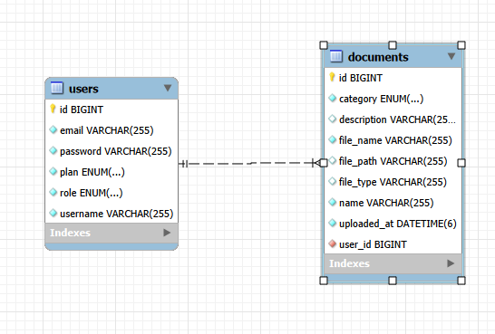

5 Návrh UI
V této kapitole popíši použité technologie pro tvorbu uživatelského rozhraní, přechody mezi jednotlivými obrazovkami (window flow), popis jednotlivých stránek aplikace a jejich wireframy.

5.1 Použité technologie
Uživatelské rozhraní aplikace Dokumentka bylo vytvořeno pomocí tří základních webových technologií:
- HTML5 — struktura jednotlivých stránek a formulářů
- CSS3 — vlastní stylování bez použití externích frameworků, tmavý moderní design s akcenty v zelené barvě, animace a přechody
- JavaScript (ES6+) — logika aplikace, komunikace s backendem přes REST API pomocí fetch(), správa JWT tokenu v localStorage
Frontend nekomunikuje přímo s databází — veškerá data jsou načítána a odesílána přes REST API backendu (HTTP metody GET, POST, PUT, DELETE) ve formátu JSON. JWT token, který uživatel obdrží po přihlášení, je uložen v localStorage prohlížeče a přikládán ke každému požadavku v hlavičce Authorization: Bearer <token>.
Pro ikony je použita knihovna Font Awesome 6.5, která je načítána z CDN. Písmo je nastaveno na Arial jako systémové písmo dostupné na všech platformách.
Frontend je rozdělen do samostatných HTML souborů v složce pages/ a sdílených CSS a JavaScript souborů v složkách css/ a js/.

5.2 Window flow
Přihlášení
Registrace
Dashboard

Úvodní strana
Přepnout na PREMIUM/BASIC
Smazat účet
Odhlásit se
Profil
Avatar s rozbalovacím menu
Níže je popsán tok přechodu mezi jednotlivými obrazovkami aplikace:
- Úvodní stránka (index.html) — výchozí stránka dostupná bez přihlášení. Obsahuje informace o aplikaci, ceník plánů a tlačítka pro přihlášení a registraci.
- Registrace (pages/register.html) — uživatel vyplní uživatelské jméno, email, heslo a potvrzení hesla. Po úspěšné registraci se zobrazí potvrzovací hláška a uživatel je přesměrován na přihlašovací stránku.
- Přihlášení (pages/login.html) — uživatel zadá uživatelské jméno nebo email a heslo. Po úspěšném přihlášení je JWT token uložen do localStorage a uživatel přesměrován na dashboard.
- Dashboard (pages/dashboard.html) — hlavní stránka po přihlášení. Zobrazuje dokumenty rozdělené podle kategorií, umožňuje přidávání, úpravu a mazání dokumentů a filtrování podle kategorií. V levém panelu jsou kategorie a informace o plánu. Vpravo nahoře je avatar uživatele s rozbalovacím menu.
- Profil (pages/profile.html) — stránka pro správu účtu. Vlevo formulář pro úpravu uživatelského jména, emailu a hesla. Vpravo informace o aktuálním plánu s možností přepnutí. Dole sekce pro smazání účtu.

5.3 Responsivita a breakpoints
Aplikace je primárně navržena pro desktopové prohlížeče. Úvodní stránka (index.html) a autentizační stránky (přihlášení, registrace) jsou responzivní a správně se zobrazují i na mobilních zařízeních a tabletech. Dashboard je optimalizován pro desktop, neboť správa dokumentů vyžaduje větší pracovní plochu.

Wireframy
V této části jsou popsány jednotlivé stránky aplikace a jejich rozvržení.

- Úvodní stránka (index.html)
Úvodní stránka je dostupná bez přihlášení a slouží jako prezentace aplikace.
Rozvržení stránky:
- Navigační lišta — logo Dokumentka (odkaz na začátek stránky), odkazy na sekce Funkce a Ceník, tlačítka Přihlásit se a Začít zdarma
- Hero sekce — velký nadpis „Všechny vaše dokumenty na jednom místě", popis aplikace, dvě tlačítka (Začít zdarma, Zjistit více) a statistiky (počet kategorií, bezpečnost, základní plán zdarma). Vpravo animované karty s ukázkovými dokumenty.
- Sekce Funkce — přehled 6 hlavních funkcí aplikace v mřížce: Bezpečné uložení, Rychlé vyhledávání, Přehledné kategorie, Nahrávání souborů, Dostupné odkudkoliv, AI kategorizace (připravováno)
- Sekce Ceník — porovnání plánů Basic (zdarma) a Premium (99 Kč/měsíc) s přehledem zahrnutých funkcí
- Zápatí — logo, odkazy na sekce, informační odkazy (O nás, Ochrana soukromí, Podmínky použití, Kontakt), copyright
Vizuální styl: tmavé pozadí s přechodem (tmavě modrá/fialová), zelené akcenty, animace při scrollování.

- Stránka přihlášení (pages/login.html)
Stránka pro přihlášení existujícího uživatele.
Rozvržení stránky:
- Navigační lišta — pouze logo Dokumentka jako odkaz na úvodní stránku
- Centrovaný formulář — nadpis „Přihlásit se", odkaz na registraci, pole pro uživatelské jméno nebo email, pole pro heslo (s možností zobrazení), zaškrtávací políčko „Zapamatovat si mě", odkaz „Zapomněli jste heslo?" a tlačítko Přihlásit se
- Dekorativní prvky — animované karty s dokumenty vlevo a vpravo od formuláře
Validace: prázdná pole jsou označena, chybné přihlašovací údaje zobrazí červenou hlášku. Tlačítko „Zapomněli jste heslo?" zobrazí informaci, že funkce bude brzy dostupná.

- Stránka registrace (pages/register.html)
Stránka pro vytvoření nového účtu.
Rozvržení stránky:
- Navigační lišta — pouze logo Dokumentka
- Centrovaný formulář — nadpis „Vytvořit účet", odkaz na přihlášení, pole pro uživatelské jméno, email, heslo, potvrzení hesla, zaškrtávací políčko souhlasu s podmínkami a tlačítko Vytvořit účet zdarma
- Dekorativní prvky — stejné animované karty jako na přihlašovací stránce
Validace: kontrola shody hesel, formátu emailu, délky uživatelského jména a unikátnosti údajů. Úspěšná registrace zobrazí zelenou hlášku a přesměruje na přihlášení.

- Dashboard (pages/dashboard.html)
Hlavní pracovní stránka aplikace dostupná pouze přihlášeným uživatelům.
Rozvržení stránky:
- Levý panel (sidebar) — logo Dokumentka, navigační sekce Hlavní (Přehled, Vyhledávání) a Kategorie (Všechny dokumenty, Faktury, Práce, Pojištění, Banka, Zdravotní, Škola, Ostatní), informace o plánu s tlačítkem pro přepnutí
- Horní lišta — název aktuální sekce, vyhledávací pole, tlačítko Přidat dokument, avatar uživatele s rozbalovacím menu (Profil, Odhlásit se)
- Hlavní obsah — čítač celkového počtu dokumentů, dokumenty rozdělené podle kategorií. Každá kategorie má vlastní nadpis s ikonou a počtem dokumentů, pod ním jsou karty dokumentů v mřížce nebo seznamu (přepínatelné)
- Karta dokumentu — zobrazuje ikonu kategorie, název, kategorii a datum nahrání. Po najetí myší se zobrazí tlačítka pro úpravu a smazání
Modální okna: Přidat/Upravit dokument (formulář s polem pro název, kategorii, popis a nahrání souboru), Detail dokumentu (přehled všech informací o dokumentu).

- Stránka profilu (pages/profile.html)
Stránka pro správu uživatelského účtu dostupná pouze přihlášeným uživatelům.
Rozvržení stránky:
- Stejný levý panel a horní lišta jako dashboard
- Záhlaví profilu — avatar s iniciálou, uživatelské jméno, email a badge s aktuálním plánem
- Dvoupanelové rozvržení:
- Levý panel — formulář pro úpravu profilu (nové uživatelské jméno, email, heslo), sekce Pozor pro smazání účtu
- Pravý panel — informace o aktuálním plánu s možností přepnutí a přehled funkcí zahrnutých v plánu
Po úspěšné úpravě profilu se zobrazí zelená hláška a uživatel je přesměrován zpět na dashboard. Smazání účtu vyžaduje zadání hesla pro potvrzení.

6 Návrh backend akcí
V této kapitole uvedu backendové akce, kde je vidět, co volá frontend a také může sloužit k pomoci při testování.

Endpoint | Metoda | Popis
/api/auth/register | POST | Registrace nového uživatele
/api/auth/login | POST | Přihlášení uživatele
/api/user/me | GET | Získání detailů uživatele
/api/user/me | PUT | Úprava uživatele
/api//user/me | DELETE | Smazání uživatele
/api/user/upgrade | PUT | Přepnutí účtu na PREMIUM

Endpoint | Metoda | Popis
/api/documents | GET | Seznam dokumentů
/api/documents/{id} | GET | Detail dokumentu
/api/documents | POST | Vytvoření dokumentu
/api/documents/{id} | PUT | Úprava dokumentu
/api/documents/{id} | DELETE | Smazání dokumentu
/api/documents/search?query= | GET | Vyhledávání
/api/documents/paged | GET | Stránkování
/api/documents/{id}/upload | POST | Nahrání souboru
/api/documents/{id}/download | GET | Stažení souboru

7 Uživatelská příručka
V této kapitole vytvořím jednoduchou uživatelskou příručku pro uživatele webové aplikace Dokumentka.
Uživatelská příručka:
Aplikace slouží ke správě digitálních i papírových dokumentů na jednom místě. Umožňuje registraci, přihlášení, správu předplatného a správu uživatelského účtu.

Registrace:
- Kde?
  - Úvodní obrazovka v pravém horním rohu tlačítko „Začít zdarma“ případně to samé v levé spodní části stránky
- Jak?
  - Vyplňte formulář dle parametrů (E-mail, Uživatelské jméno, Heslo, Potvrzení hesla a zaškrtnout souhlas s podmínkami použití)
  - Klikněte na tlačítko „Registrovat se“
  - Po úspěšné registrace se Vám zobrazí potvrzení a budete přesměrování na stránku „Přihlášení“
  - V případě, že se registrace nepovede, zkontrolujte své údaje a akci opakujte

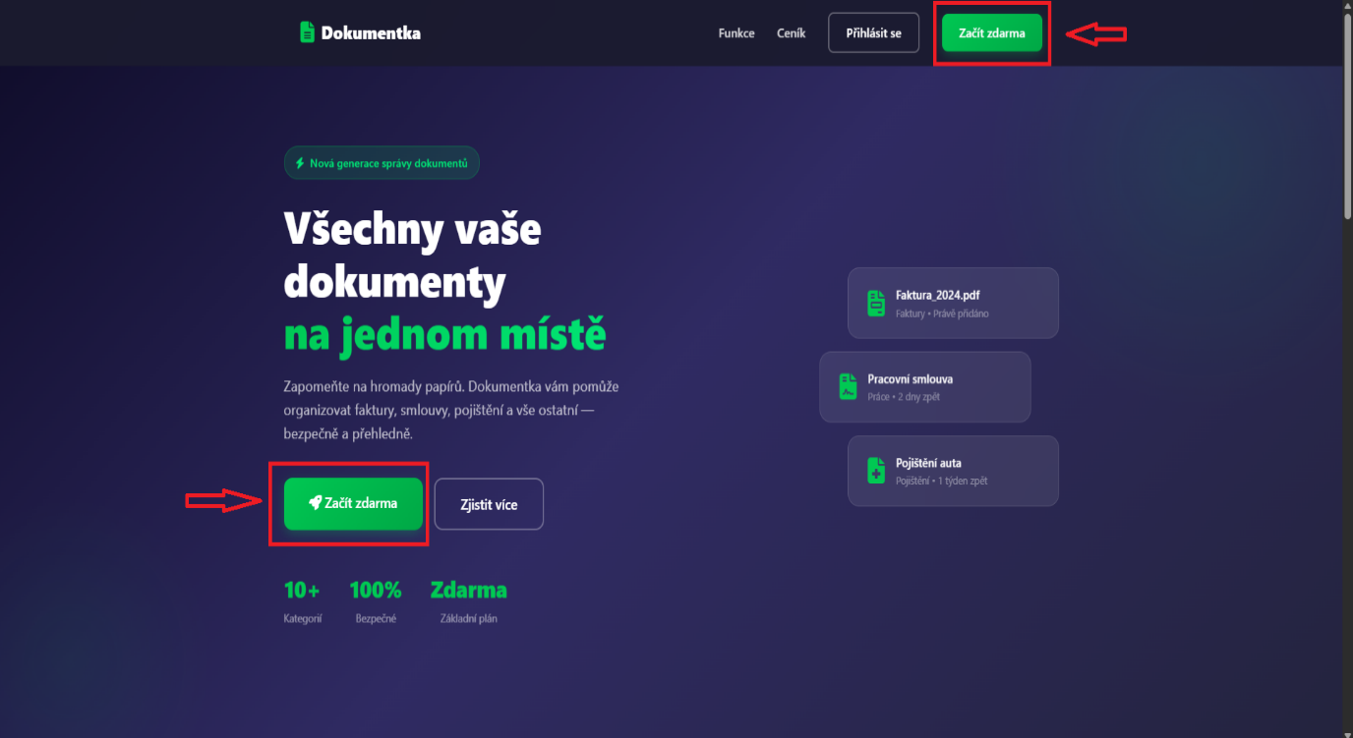

Přihlášení:
- Kde?
  - Úvodní obrazovka v pravém horním rohu tlačítko „Přihlásit se“
- Jak?
  - Vyplňte své přihlašovací údaje (e-mail či uživatelské jméno, heslo)
  - Klikněte na tlačítko „Přihlásit se“
  - Po úspěšném přihlášení budete přesměrování na „Úvodní stránku“
  - V případě, že přihlášení selže, zkontrolujte své přihlašovací údaje
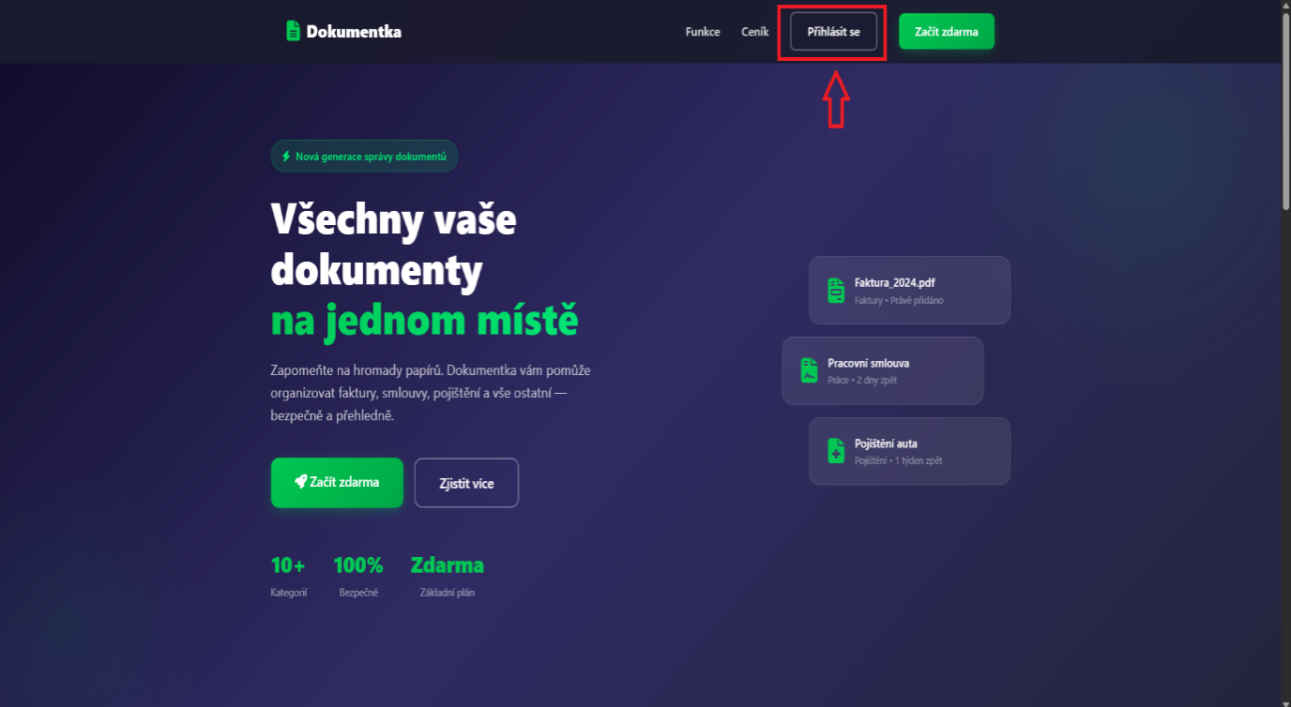

Správa předplatného:
- Kde?
  - Na „Úvodní stránce“ v levém dolním rohu se nachází zelené tlačítko „UPGRADOVAT/PŘEPNOUT na PREMIUM/BASIC“, podle toho jaký máte typ předplatného
  - Totéž je možné udělat v sekci „Profil“, na „Úvodní stránce“ v pravém horní rohu, kde je počáteční písmeno s Vaším jménem se po kliknutí zobrazí rozbalovací okno, kde kliknete na tlačítko „Profil“, následně kliknete v pravé tabulce na zelené tlačítko „UPGRADOVAT/PŘEPNOUT
na PREMIUM/BASIC“, podle toho jaký máte typ předplatného
- Jak?
  - Klikněte na tlačítko „Přepnout na PREMIUM/BASIC“
  - Po kliknutí se automaticky předplatné aktualizuje a zobrazí druhá varianta „„Přepnout na PREMIUM/BASIC“
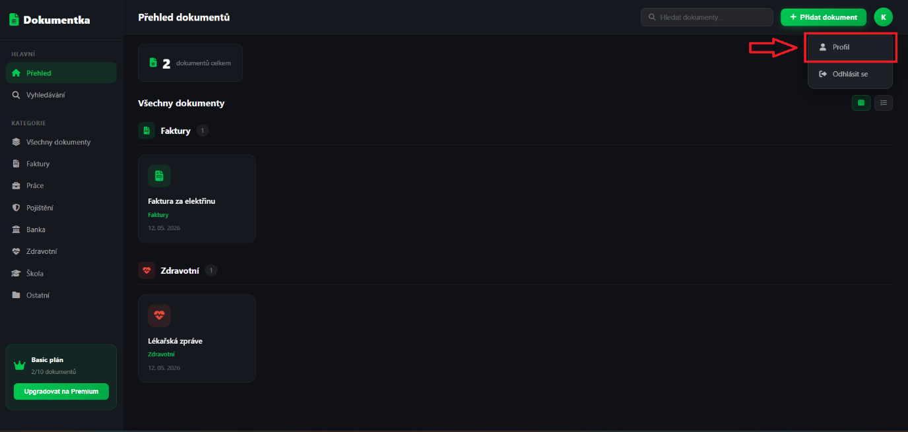
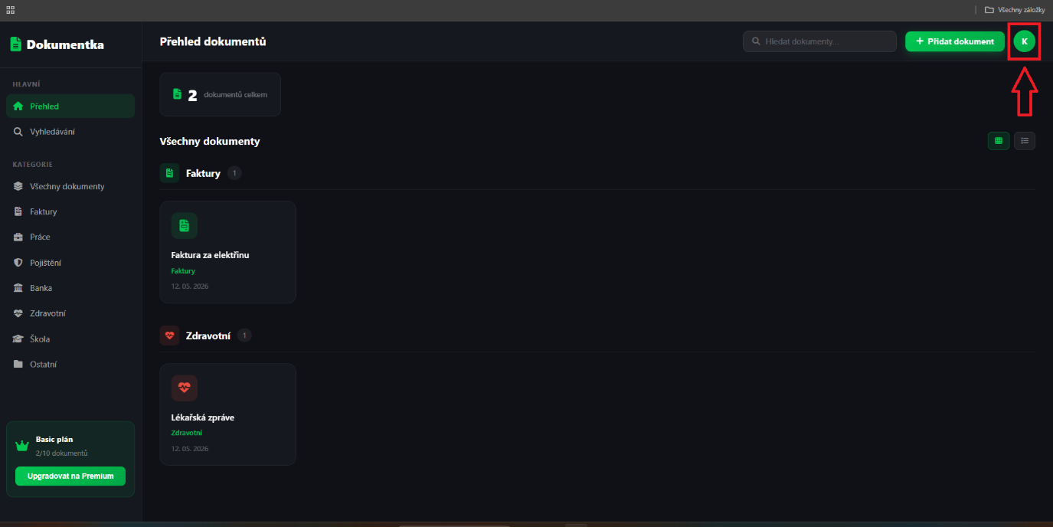
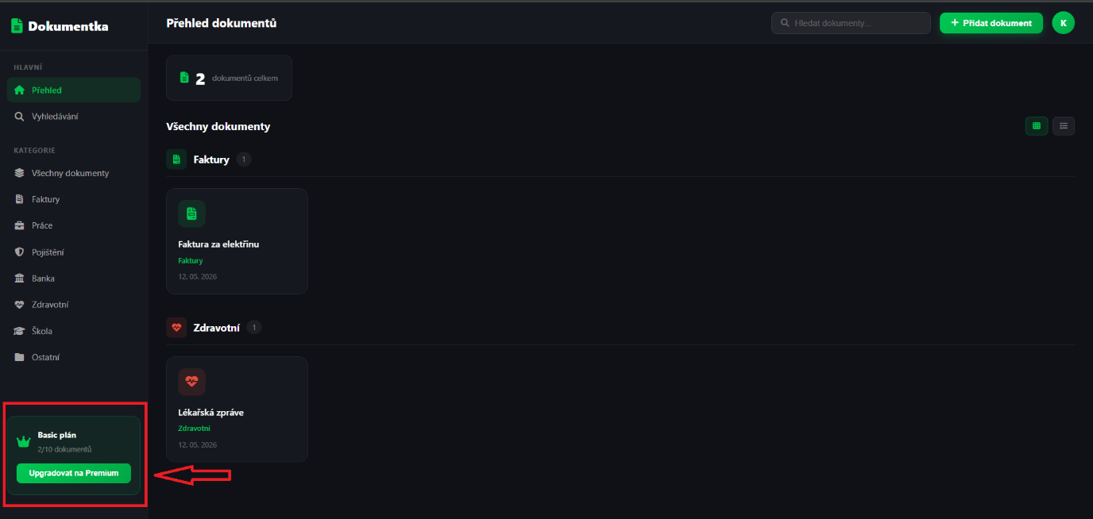
  - V případě, že se předplatné neaktualizuje, akci opakujte
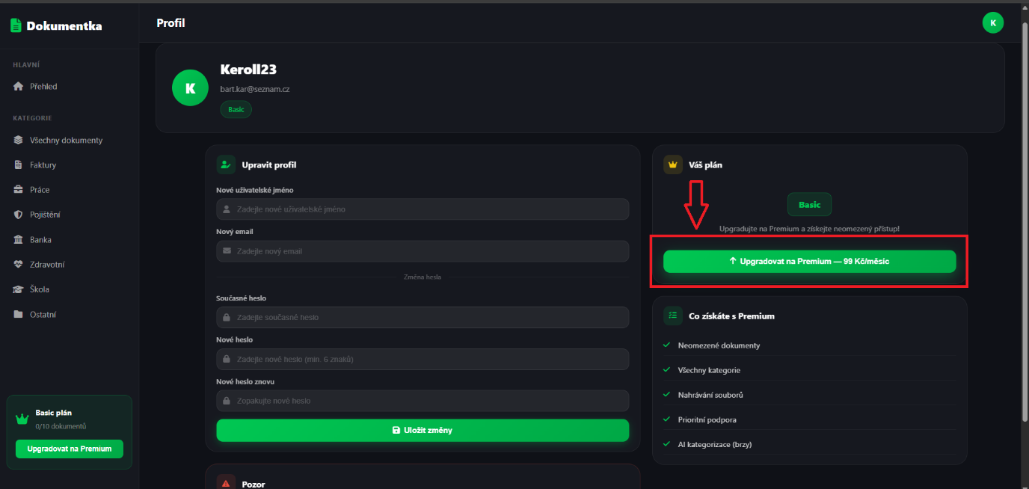

Odhlášení:
- Kde?
  - Na „Úvodní stránce“ v pravém horní rohu, kde je počáteční písmeno s Vaším jménem se po kliknutí zobrazí rozbalovací okno, kde kliknete na tlačítko „Odhlásit se“
- Jak?
  - Klikněte na tlačítko „Odhlásit se“
  - Následně budete přesměrování zpět na přihlašovací stránku
  - V případě, že se účet nepodaří odhlásit, akci opakujte
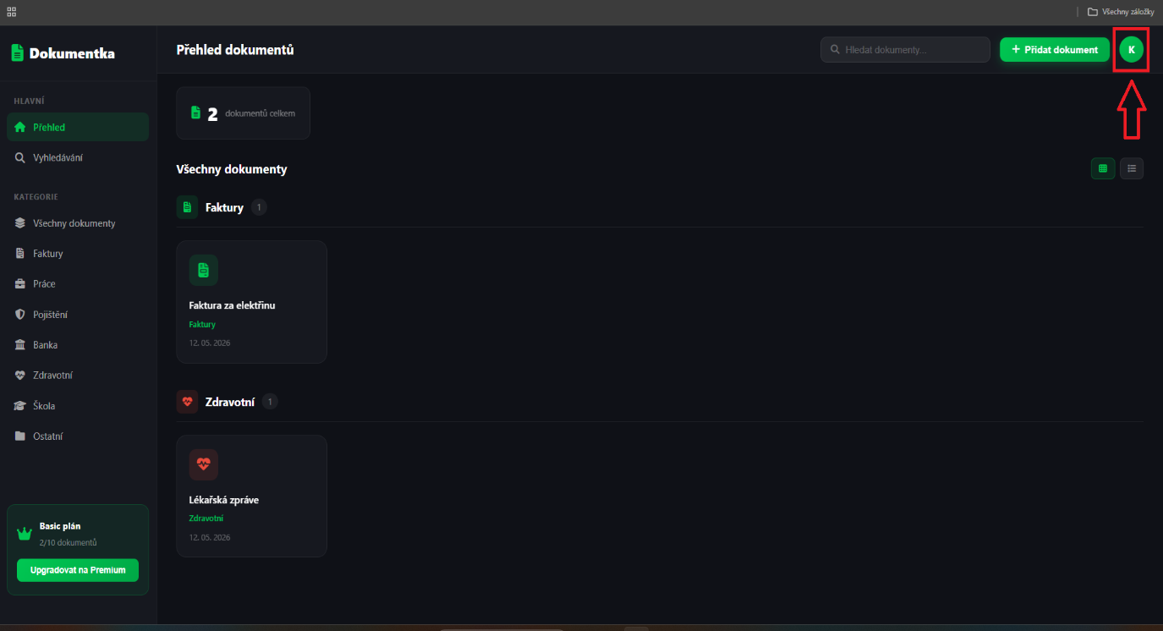
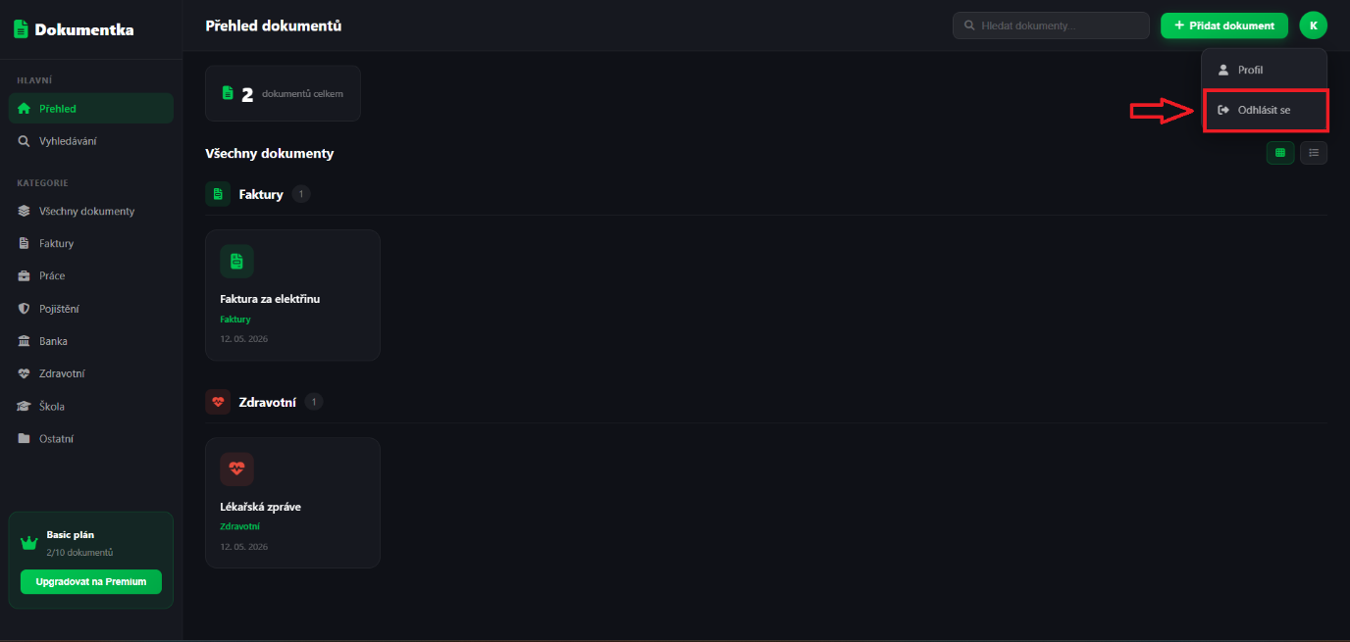
Úprava profilu:
- Kde?
  - Na „Úvodní stránce“ v pravém horní rohu, kde je počáteční písmeno s Vaším jménem se po kliknutí zobrazí rozbalovací okno, kde kliknete na tlačítko „Profil“, poté „Uložit změny“
- Jak?
  - Klikněte na „Profil“
  - Proveďte změny
  - Klikněte na tlačítko „Uložit změny“
  - Následně se zobrazí, že účet byl úspěšně aktualizován a budete přesměrováni na Úvodní stránku
  - V případě, že se účet nepodaří upravit, akci opakujte

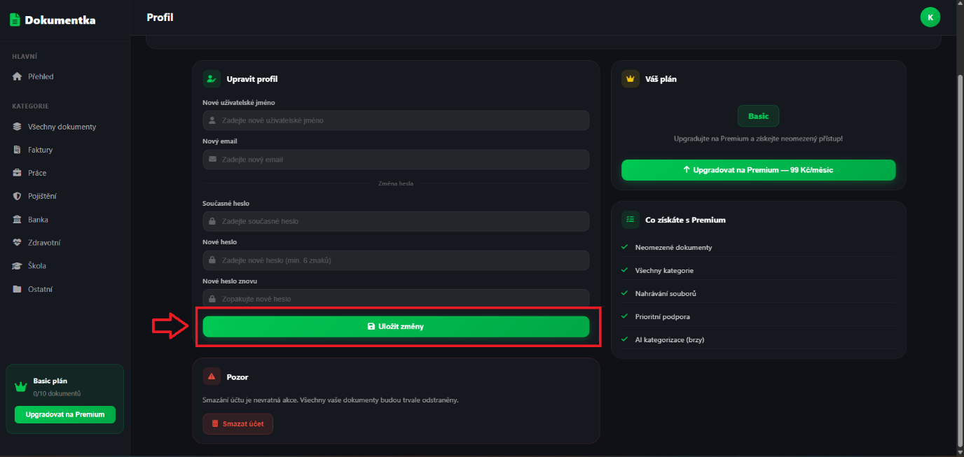

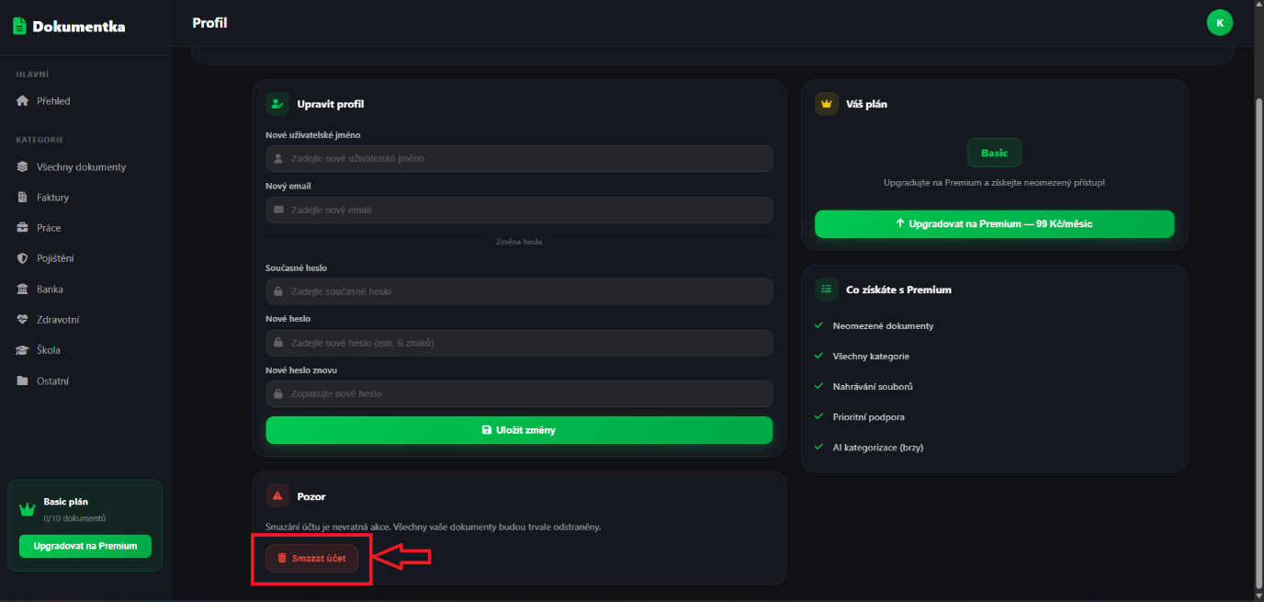
Smazání účtu:
- Kde?
  - Na „Úvodní stránce“ v pravém horní rohu, kde je počáteční písmeno s Vaším jménem se po kliknutí zobrazí rozbalovací okno, kde kliknete na tlačítko „Profil“, následně úplně dole vlevo je červené tlačítko „Smazat účet“
- Jak?
  - Klikněte na tlačítko „Smazat účet“
  - Následně se zobrazí potvrzovací okno, zdali si opravdu přejete účet smazat, zadáte heslo a klikněte na tlačítko „Smazat účet“
  - Po potvrzení bude účet trvale smazán a budete přesměrováni zpět
na přihlašovací stránku

  - V případě, že se účet nepodaří smazat, akci opakujte


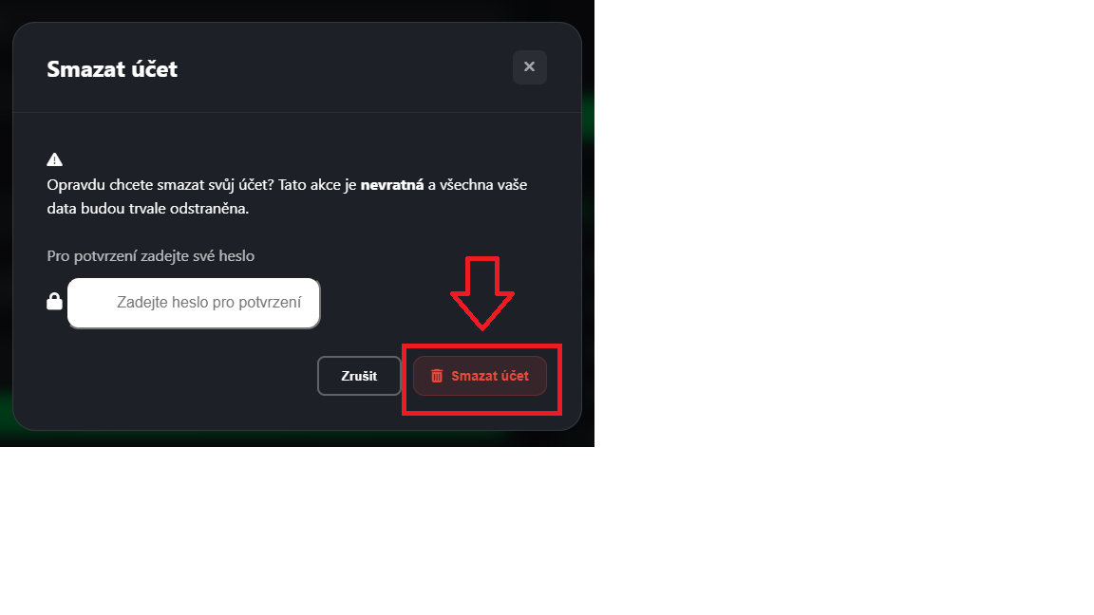

Přidání dokumentu:
- Kde?
  - Na „Úvodní stránce“ v pravém horní rohu je zelené tlačítko „Přidat dokument“
- Jak?
  - Klikněte na tlačítko „Přidat dokument“
  - Vyplníte potřebné údaje a kliknete na tlačítko „Přidat dokument“
  - Následně se dokument objeví na hlavní stránce
  - V případě, že dokument nepodaří nahrát, akci opakujte
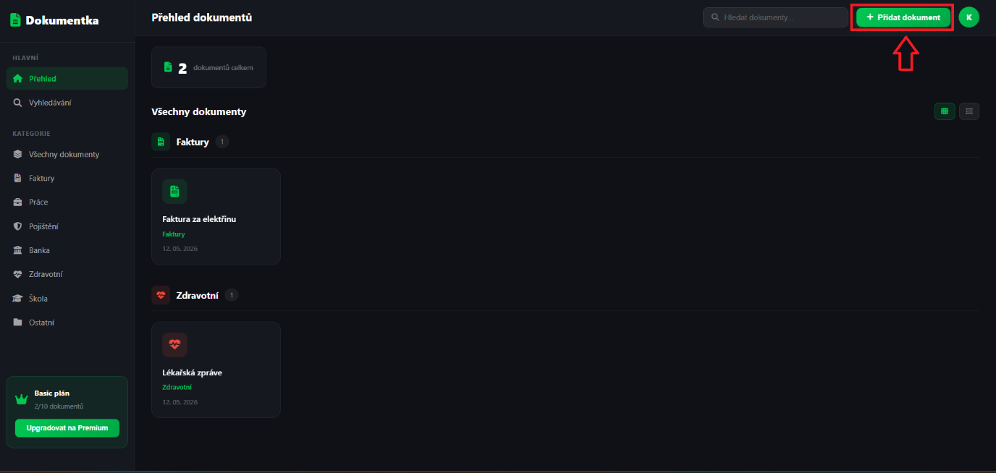

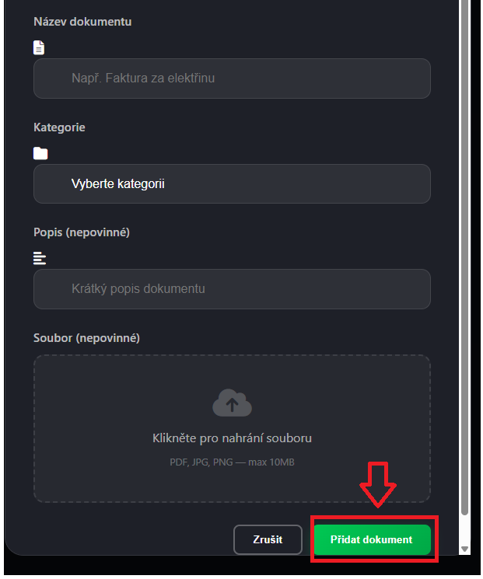

Úprava dokumentu:
- Kde?
  - Na „Úvodní stránce“ najeďte kurzorem na dokument, který chcete upravit, poté klikněte na modrou ikonu s tužkou
- Jak?
  - Klikněte na dokument, který chcete upravit
  - Klikněte na modrou ikonu s tužkou
  - Proveďte potřebné změny
  - A poté klikněte na „Upravit“
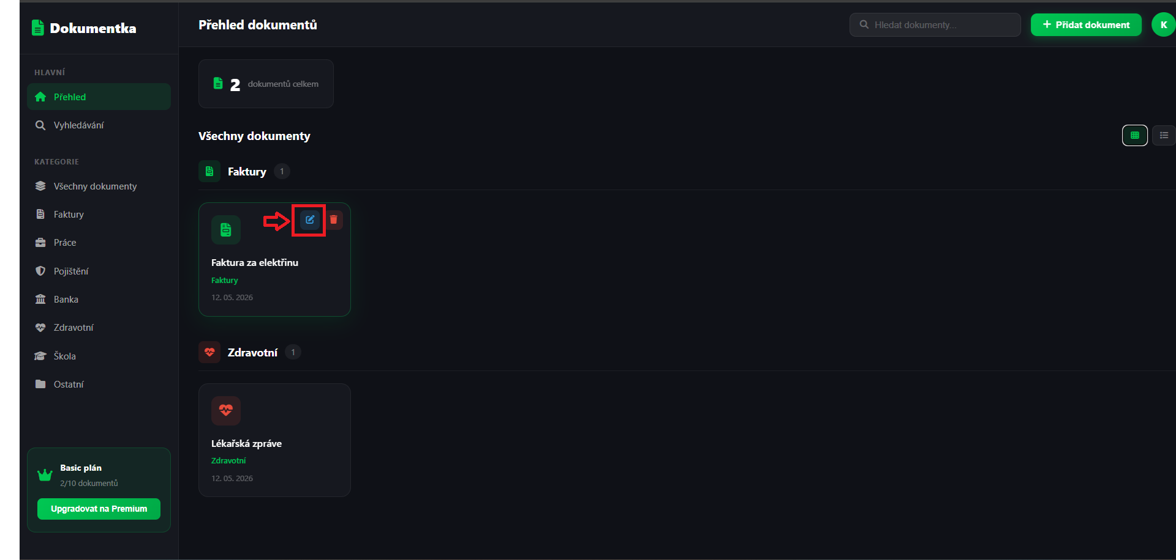
  - V případě, že se dokument nepodaří upravit, akci opakujte
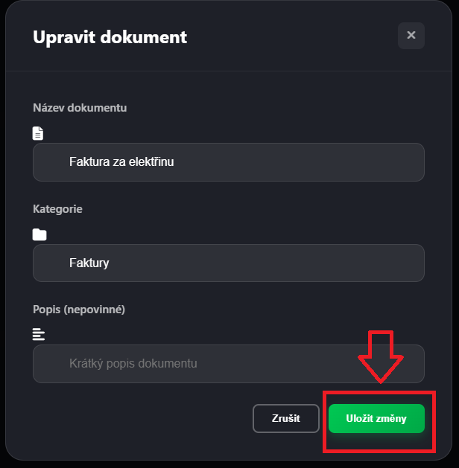

Detail dokumentu:
- Kde?
  - Na „Úvodní stránce“ najeďte kurzorem na dokument, který chcete zobrazit
- Jak?
  - Klikněte na dokument, který chcete zobrazit
  - Zobrazí se Vám detail dokumentu
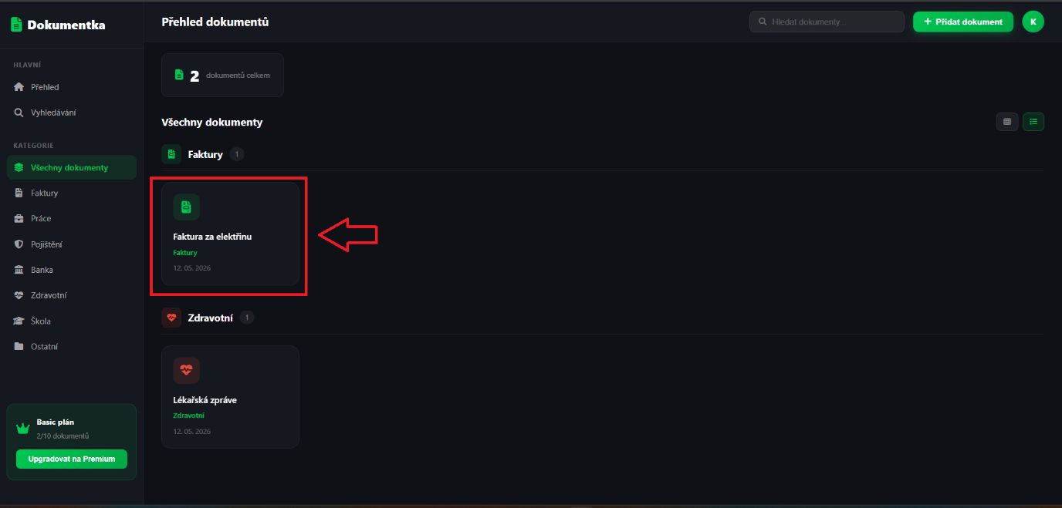
  - V případě, že se dokument nepodaří načíst, akci opakujte

Smazání dokumentu:
- Kde?
  - Na „Úvodní stránce“ najeďte kurzorem na dokument, který chcete smazat, poté klikněte na modrou ikonu s červeným košem
- Jak?
  - Klikněte na dokument, který chcete smazat
  - Klikněte nad ikonku s červeným košem
  - Zobrazí se Vám hláška, zdali se přejete dokument opravdu smazat
  - Klikněte na tlačítko „ok“
  - Dokument bude následně smazán
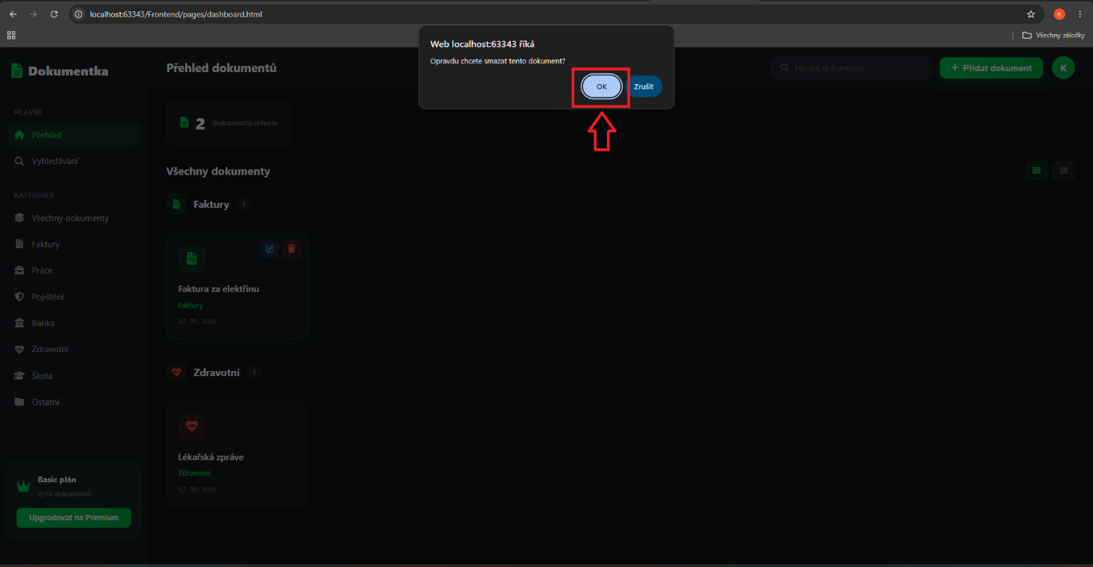
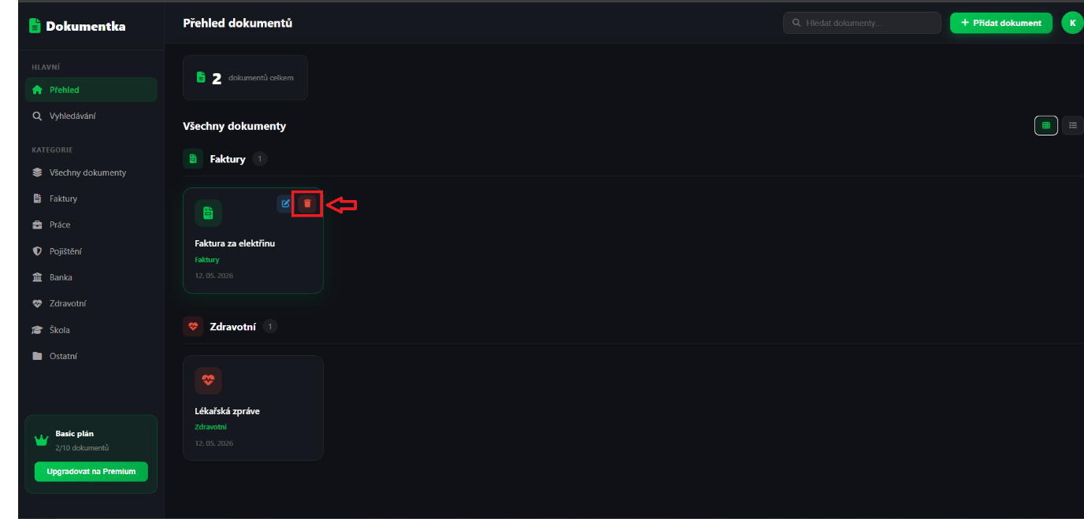
  - V případě, že se dokument nepodaří smazat, akci opakujte

8 Administrátorská příručka
V této kapitole vytvořím administrátorskou příručku, která bude popisovat, co je potřeba
k nasazení a správě aplikace — od databáze až po spuštění backendu.

Použité technologie:
- Java – verze 17+
- Spring Boot – Maven (REST API)
- MySQL – verze 8+
- IDE – bylo použito IntelliJ IDEA
- JSON přes HTTP
- Volitelně – Postman
- HTML, CSS, JavaScript
- localStorage
Co je potřeba pro chod aplikace:
- Spuštěný MySQL server a databáze, kde bude načtená mydb
- Backend aplikace spuštěný pomocí Spring Boot v IDE IntelliJ IDEA
- Spuštěný soubor index.html v prohlížeči a to buď pomocí např. WebStormu
Spuštění aplikace:
- Spusť MySQL databázi:
  - Připoj se k MySQL root serveru
  - Zkontroluj, že běží databáze dokumentka
  - V případě, že neběží, spusť ji
  - Zkontroluj, že databáze obsahuje tabulky users a documents
- Spusť backend
  - Pomocí IDE, spusť Spring Boot
  - Zkontroluj, že aplikace běží na http://localhost:8080
- Spusť frontend
  - Otevři index.html v prohlížeči
Jak lze testovat?
- Testovat je možné pomocí aplikace Postman na adrese http://localhost:8080/api/user/me
- Testování je možné i přímo v MySQL Workbench

9 Produktový list
V závěru ještě vytvořím produktový list, který představí, čím je zrovna tahle aplikace výjimečná a proč by ji měli uživatelé používat.

Každý se již ve svém životě setkal s tím, že hledal doma důležitý dokument, který byl zavalený mezi mnoha jinými dokumenty a strávil tak hledáním většinu dne. Aplikace Dokumentka má sloužit právě k tomu, aby hledání bylo jednoduché, přehledné a především rychlé!
Teď si ale spousta lidí říká, vždyť už máme přeci např. Disk Google nebo jiné lokální disky. To sice ano, ale žádný se nespecializuje na Dokumenty jako takové, člověk tam má spoustu jiných dokumentů a to znovu způsobuje jejich nepřehlednost a delší vyhledávání, v jaké složce potřebný dokument je. Tomuhle se Dokumentka vyvaruje, právě proto, že bude mít sekce, kam jednotlivé Dokumenty přiřadíte a následné vyhledávání tak bude snazší. Vyhledávání bude možné i pomocí vyhledávače a filtrů, které Vám vyhledávání dokumentů ještě více usnadní. Ale nejen vyhledávání, ale také samotné nahrávání dokumentů bude snadné a to i díky skenování, ke kterému budete potřebovat pouze mobilní telefon s fotoaparátem.
Dokumentka bude také disponovat PREMIUM verzí, která bude zpoplatněná, nicméně bude ukrývat další funkce. Mezi ně patří např. větší úložiště, takže si budete moci nahrávat tolik dokumentů, kolik bude jen potřeba, ale především vlastní umělou inteligencí. Ta načte
a přečte daný dokument, následně ho vyhodnotí a přiřadí ho do sekce dle údajů v dokumentu.
Jaké jsou tedy hlavní přínosy Dokumentky? Především to, že budete mít všechny dokumenty na jednom místě, rychlé přihlášení a registrace, PREMIUM účet, kde budete moci využívat všechny dostupné funkce naplno, bezpečnost, vaše data budou velmi přísně střeženy a také jednoduché a přehledné rozhraní, v aplikaci se vyzná každý.
Teď už víte, co vše Dokumentka nabízí a zkuste si položit otázku, mám pořádek ve svých digitálních i papírových dokumentech? Pokud Vaše odpověď byla ne, nebo jste jen na moment zaváhali, Dokumentka Vám s tímto pomůže a to je ten důvod, proč byste měli aplikaci používat.

Aplikaci bych tedy představovala v tomto duchu, především ukázat to, že to není stejná aplikace jako jiná cloudová úložiště a v čem se liší a co ji právě činí výjimečnou. Zaměřila bych se pak i na ukázku aplikace (když by byla již plně funkční), kde bych představila obě verze, v čem se liší a ukázala, jak jednoduché užívání aplikace je. Pokusila bych se vyzdvihnout výhody právě PREMIUM verze, aby si potencionální uživatelé chtěli lepší verzi zaplatit a aby věděli, že to za ty peníze stojí.

Zde přikládám ještě jednoduchý plakát, který byl vytvořen pomocí AI:
